Лабораторная работа №3
Администрирование сетевых подсистем
Машков Илья Евгеньевич
Содержание

1 Цель работы
Приобретение практических навыков по установке и конфигурированию DHCP-сервера.

2 Задание
- Установите на виртуальной машине server DHCP-сервер.
- Настройте виртуальную машину server в качестве DHCP-сервера для виртуальной внутренней сети.
- Проверьте корректность работы DHCP-сервера в виртуальной внутренней сети путём запуска виртуальной машины client и применения соответствующих утилит диагностики.
- Настройте обновление DNS-зоны при появлении в виртуальной внутренней сети новых узлов.
- Проверьте корректность работы DHCP-сервера и обновления DNS-зоны в виртуальной внутренней сети путём запуска виртуальной машины client и применения соответствующих утилит диагностики.
- Напишите скрипт для Vagrant, фиксирующий действия по установке и настройке DHCP-сервера во внутреннем окружении виртуальной машины server. Соответствующим образом внести изменения в Vagrantfile.

3 Выполнение лабораторной работы

3.1 Установка DHCP-сервера
Произвожу установку dhcp (рис. [??]).
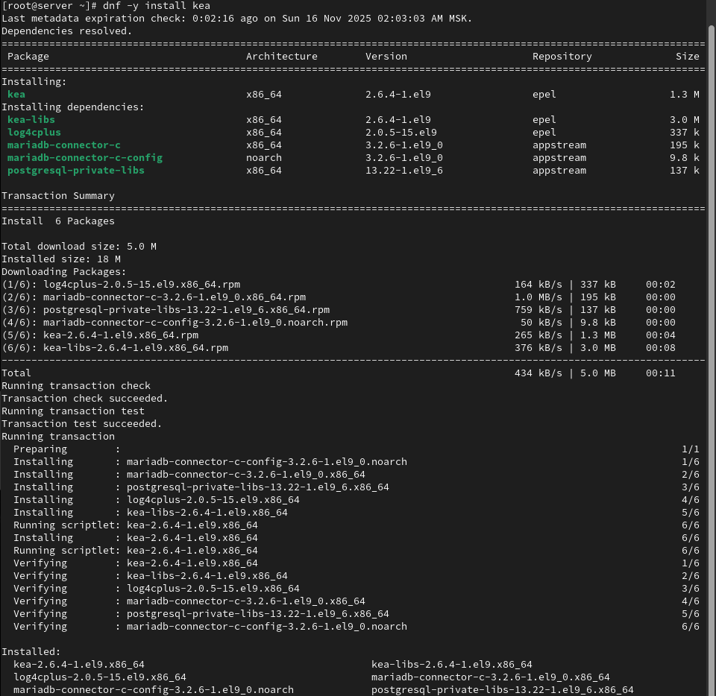
Установка dhcp

3.2 Конфигурирование DHCP-сервера
На всякий случай сохраняю изначальную версию конфиговского файла (рис. [??]).
Сохранение конфигурационного файла
Затем открываю “kea-dhcp4.conf” и меняю в нём шаблон “domain-name” (рис. [??]).
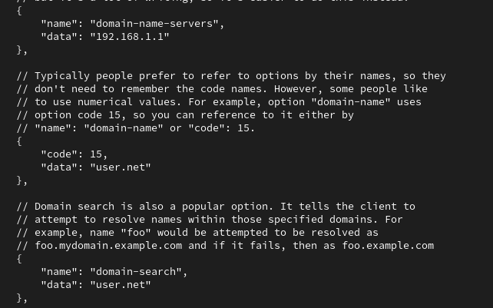
Замена шаблона domain-name
Затем создаю собственную конфигурацию dhcp-сети, используя примеры, предоставленные в самом файле. Задаю адрес подсети, диапазон адресов для распределения клиентам, адрес маршрутизатора и broadcast-адрес (рис. [??]).
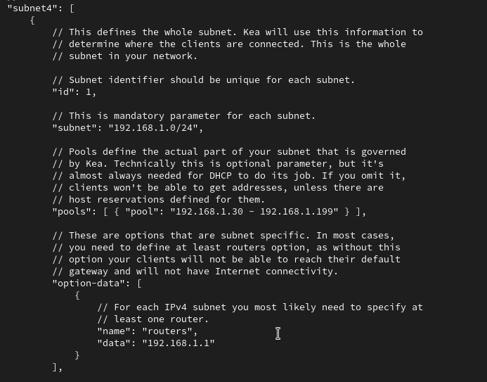
Создание собственной dhcp-сети
Настраиваю привязку dhcpd к интерфейсу eth1 машины server (рис. [??]).
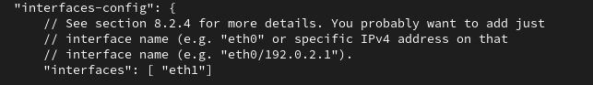
Привязка dhcpd к eth1
Проверяю правильность проделанных действий (рис. [??]).
Проверка
Перезагружаю конфигурацию dhcpd и разрешаю загрузку dhcp-сервера при запуске системы (рис. [??]).
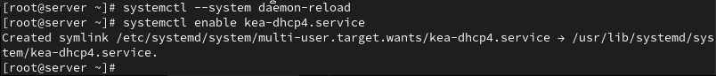
Перезагрузка и включение автозапуска DHCP-сервера
Добавляю А запись в конец файла прямой зоны и PTR запись в конце файла обратной зоны (рис. [??]), (рис. [??]).
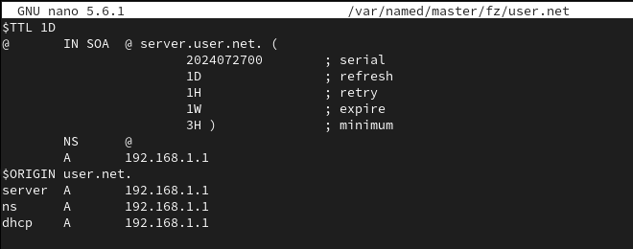
Изменения в файле прямой зоны
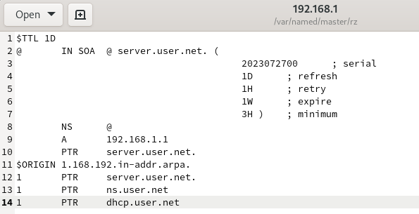
Изменения в файле обратной зоны
Перезапускаю named (рис. [??]).
Перезапуск named
Обращаюсь к dhcp-серверу по имени и получаю ответ (рис. [??]).
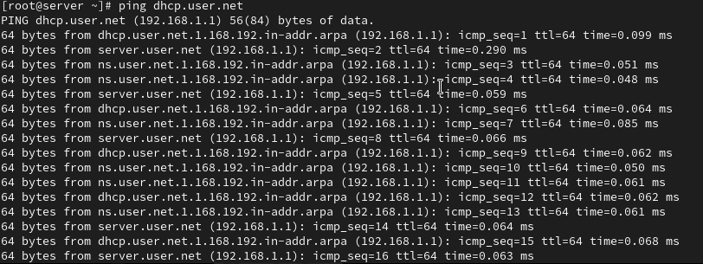
Обращение к dhcp-серверу
Вношу изменения в настройки межсетевого экрана узла server, тем самым разрешая работу с dhcp (рис. [??]).
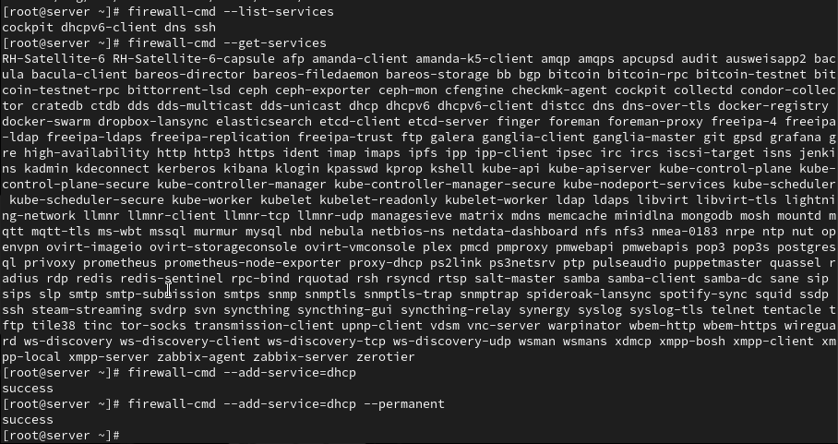
Внесение изменений в настройки межсетевого экрана
Восстанавливаю контекст безопасности SELinux (рис. [??]).
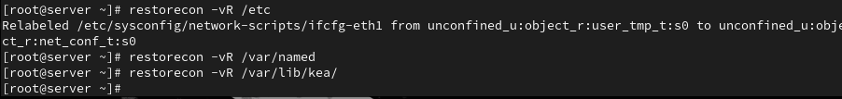
Восстановление контекста безопасности
В дополнительном окне терминала запускаю мониторинг происходящих в системе процессов, а в основном запускаю dhcp-сервер(Это я не скринил). Как мы видим запуск прошёл успешно (рис. [??]).
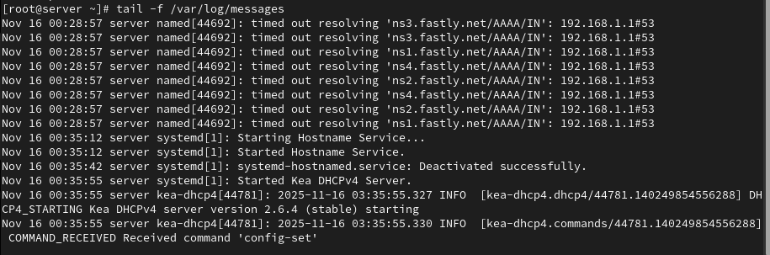
Проверка корректной работы dhcp-сервера

3.3 Анализ работы DHCP-сервера
Создаю скрипт “01-routing.sh” для того, чтобы весь трафик на client шёл через eth1 (рис. [??]).
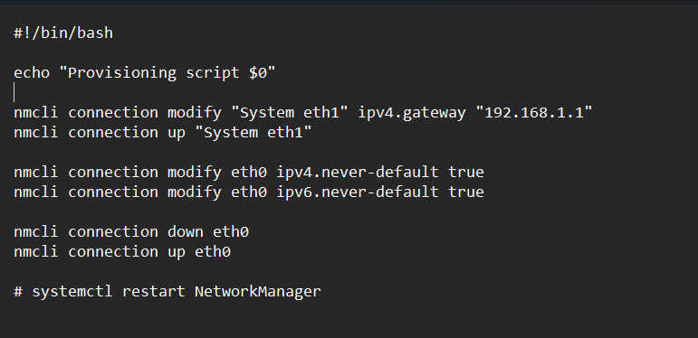
01-routing.sh
Также автоматизирую этот процесс, внося изменения в Vagrantfile для того, чтобы скрипт запускался при каждом запуске машины client (рис. [??]).
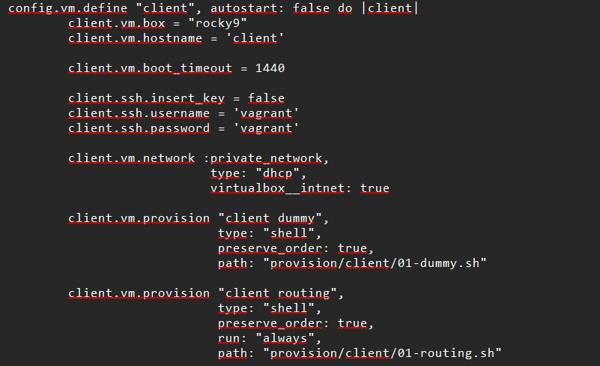
Внесение изменений в Vagrantfile
После загрузки машины client в файле “kea-leases4.csv” появились записи, сведетельствующие о том, что трафик идет по тому интерфейсу, по которому было задумано (рис. [??]).
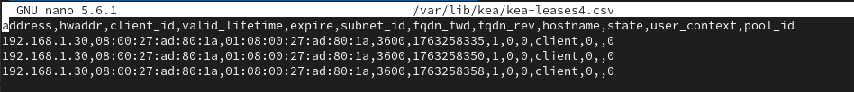
Информация в kea-leases4.csv
Далее вывожу информацию об имеющихся интерфейсах на клиенте и получаю всю информацию о eth0 и eth1 (рис. [??]).
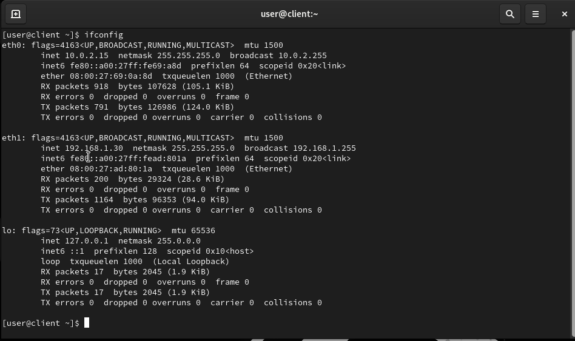
Информация о сетевых интерфейсах client
- eth0 – основной интерфейс, который находится в активном статусе, он запущен и поддерживает broadcast и multicast. Также мы имеем его адрес(10.0.2.15);
- eth1 – доп. сетевой инерфейс с теми же характеристиками, но другим адресом(192.168.1.30);
- lo – виртуальный интерфейс обратной связи, использующийся для внутренней связи в системе.

3.4 Настройка обновления DNS-зоны
Создаю ключ на сервере Bind9 машины server (рис. [??]).
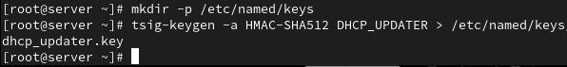
Создание ключа
Просматриваю файл dhcp_updater.key (рис. [??]).
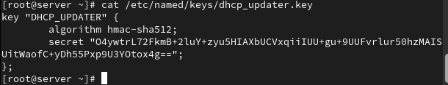
dhcp_updater.key
Меняю права доступа (рис. [??]).
Изменения прав доступа
В конце файла named.conf добавляю строку для подключения ключа (рис. [??]).
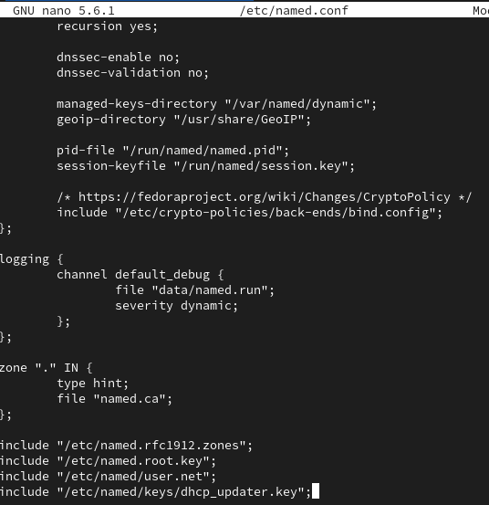
Подключение ключа
В файле user.net вношу изменения, позволяющие зоне обновляться (рис. [??]).
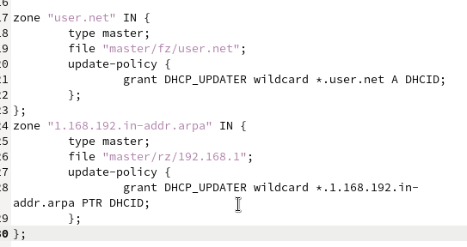
Изменения в user.net
Произвожу проверку конфиговского файла и перезапускаю DNS-сервер (рис. [??]).
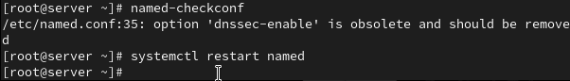
Проверка и перезапуск DNS-сервера
Формирую ключ для Kea. Для этого создаю файл “tsig-keys.json” и переношу туда ранее созданный ключ (рис. [??]).
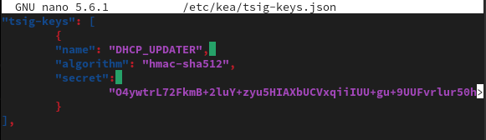
tsig-keys.json
Сменяю владельна и поправляю права доступа (рис. [??]).
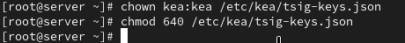
Смена владельца и прав доступа
Далее настройка будет производится в файле “kea-dhcp-ddns.conf” (рис. [??]).
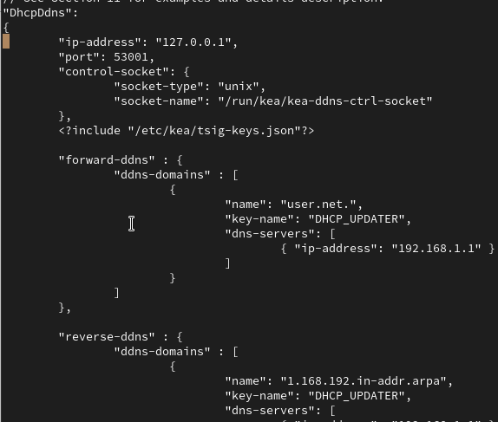
Изменения в kea-dhcp-ddns.conf
Меняю владельца файла и проверяю файл на наличие синтаксическик ошибок(их не обнаружилось) и запускаю службу ddns (рис. [??]).
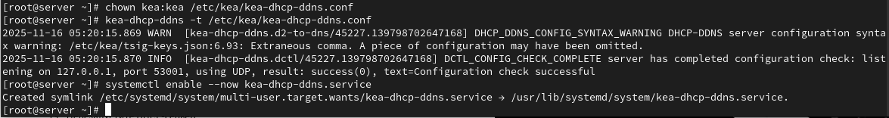
Смена владельца и проверака файла, запуск службы ddns
Проверяю статус работы службы (рис. [??]).
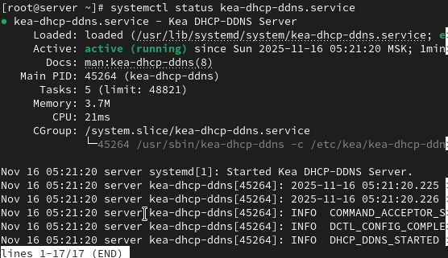
Статус службы
Вношу изменения в файл kea-dhcp4.conf, тем самым добавляя разрешение на динамическое обновление dns-записей с локального узла прямой и обратной зон (рис. [??]).
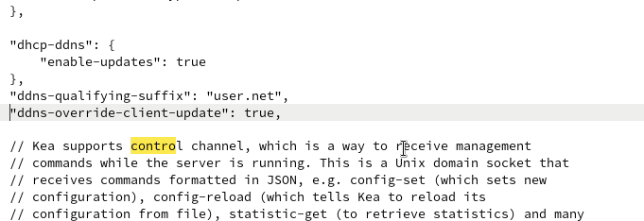
Изменения в kea-dhcp4.conf
Проверяю файл на наличие синтаксических ошибок (рис. [??]).
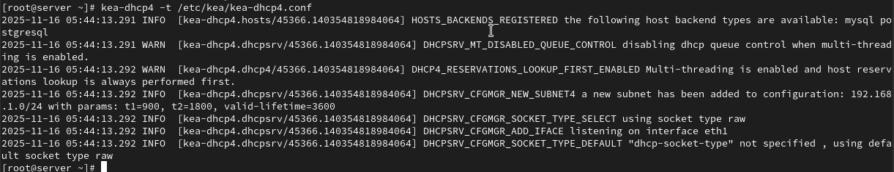
Проверка файла после изменений
Затем перезапускаю dhcp-сервер и проверяю его статус (рис. [??]).
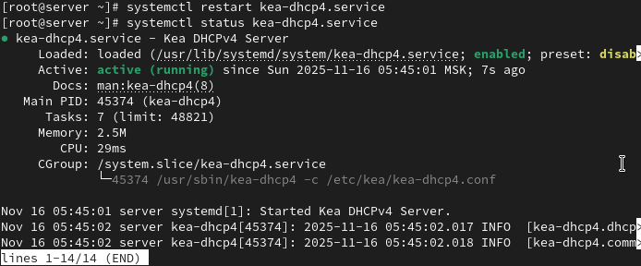
Статус dhcp-сервера
На машине client переполучаю адрес (рис. [??]).
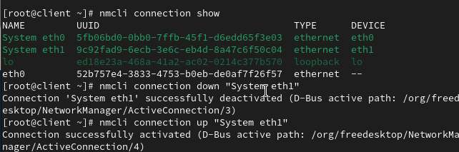
Переполучение адреса на клиенте

3.5 Анализ работы DHCP-сервера после настройки обновления DNS-зоны
Обращаюсь к client.user.net, получаю ответ похожий на те, что были в прошлой лабе (рис. [??]).
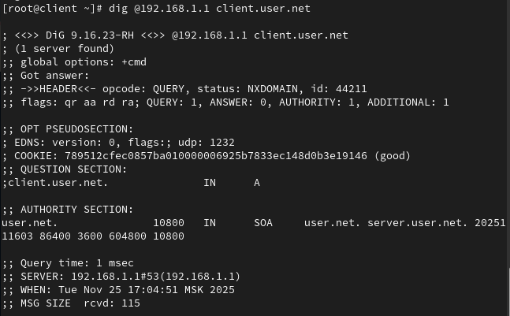
Обращение client.user.net
Видим, что запрос ушёл на server, а вернулся на тот самый адрес(192.168.1.1), который мы и ставили выше.

3.6 Внесение изменений в настройки внутреннего окружения виртуальной машины
Вношу изменения в настройки внутреннего окружения машины server, внося туда конфигурационные файлы dhcp (рис. [??]).
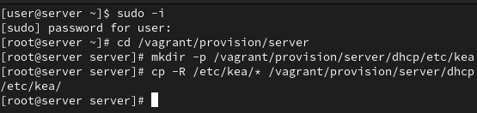
Внесение изменений в настройки внутреннего окружения
Таже заменяю конфигурационные файлы dns-сервера (рис. [??]).
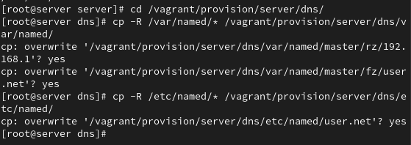
Замена конфигов dns-сервера
В каталоге vagrant/provision/server создаю скрипт dhcp.sh (рис. [??]).
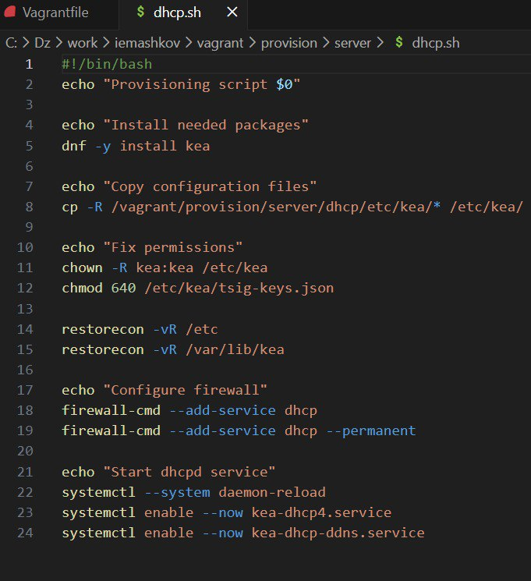
dhcp.sh
Настройка автоматизации отработки этого скрипта при запуске машины server производится путём внесения изменений в файл Vagrantfile (рис. [??]).
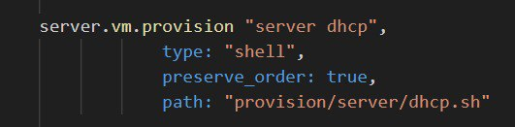
Изменения в файле Vagrantfile

4 Выводы
Во время выполнения лабораторной работы я приобрёл практические навыки по установке и конфигурированию DHCP-сервера.

Список литературы
Администрирование сетевых подсисем

